Практическая работа по технологии обработки швейных изделий
7 класс
Изготовление игольницы в лоскутной технике

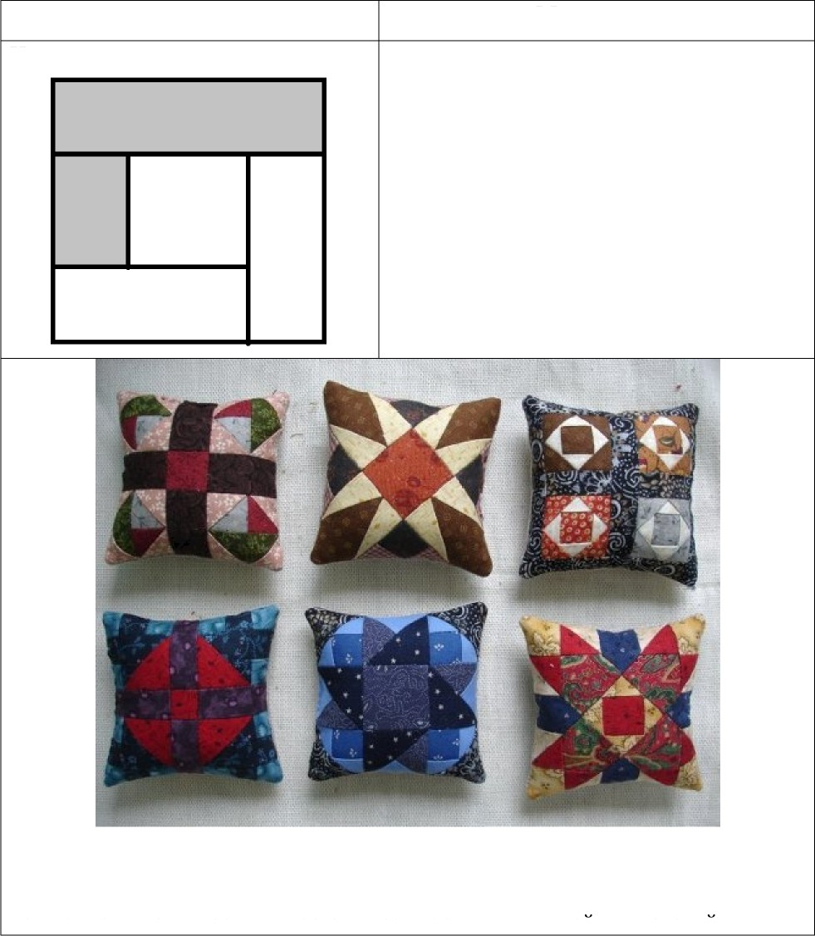
Задание Материалы
Изготовить из лоскутков игольницу 1. Гладкокрашеная хлопчатобумажная
ткань 100 мм*150 мм
- Набивная хлопчатобумажная ткань 100 мм*200 мм

- Наполнитель холлофайбер)
- Нитки
(синтепон,

Игольницы — незаменимый атрибут всех рукодельниц. Игольницы могут быть в виде подушечек. А можно их сделать в виде браслета. Такую игольницу удобно надевать на руку. Для изготовления игольницы можно использовать как новую ткань, так и лоскутки, оставшиеся после шитья швеиных изделии.

Последовательность выполнения задания

№ | Название операции | Графическое изображение
1 | Из гладкокрашеной ткани  выкраиваются детали 1, 3 и 4. Из набивной ткани выкраиваются детали 2 и 5, а также деталь для обратной стороны игольницы. | 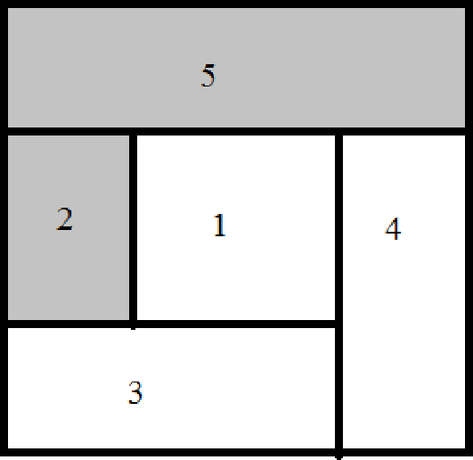
2 | Из гладкокрашеной ткани  выкроить следующие детали:  -деталь 1 размером 5 см*5 см;  - деталь 3 размером 7 см*4 см;  - деталь 4 размером 7 см*4 см | 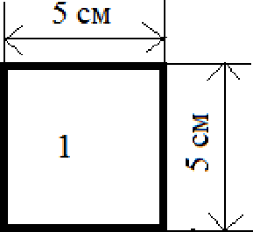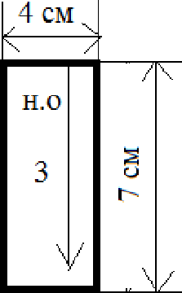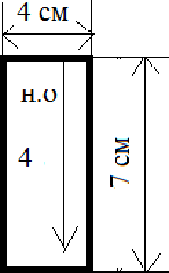
 | Из набивной ткани выкроить  следующие детали:  - деталь 2 размером 5 см*4 см;  - деталь 5 размером 9 см*4 см;  - деталь для обратной стороны игольницы размером 9 см*9 см | 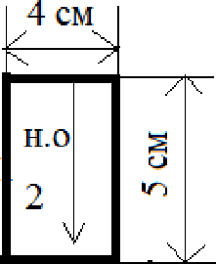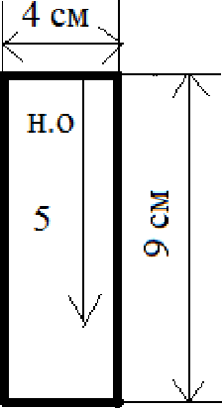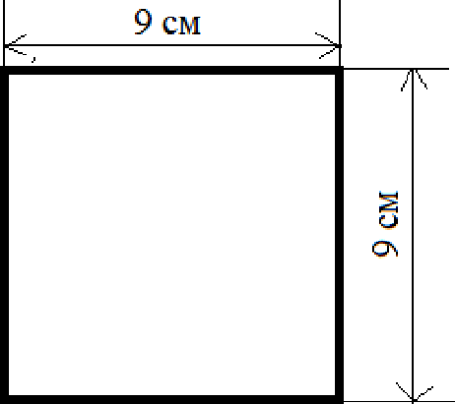
4 | Детали 1 и 2 сложить  ЛИЦeBЫMИ GTO]3O НЗМИ И GTilЧilTb.  Ширина шва 1 см. | 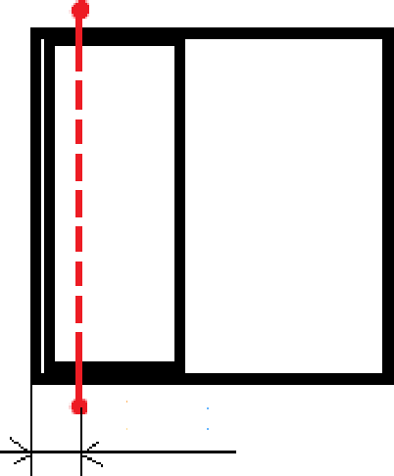
5 | Припуски разутюжить.
6 | Деталь 3 сложить с деталями 1  и 2 и притачать. Ширина шва 1 | 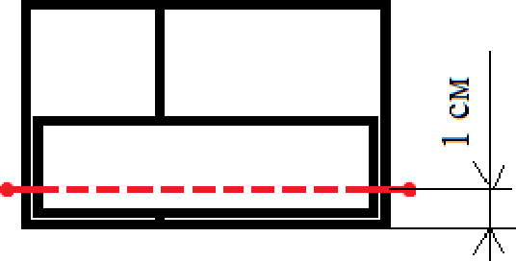
7 | Припуски разутюжить.

8 | Деталь 4 сложить с  соединенными деталями 1-3 и притачать. Ширина шва 1 см | 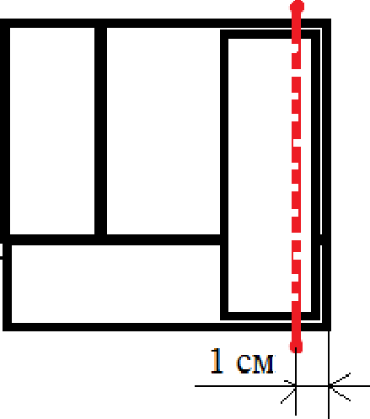
9 | Припуски разутюжить.
10 | Деталь 5 сложить с основой  игольницы лицевыми сторонами и притачать. Ширина шва 1 см. | 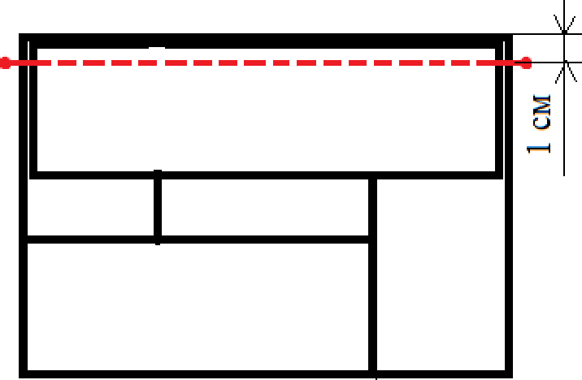
11 | Припуски разутюжить.
12 | Детали игольницы сложить  ЛИЦeBЫMИ GТО]ЗОНЗМИ ВИ Т]ЗЬ И GTЗЧilTb ПО G]3e3I1M, ОСТіlВЈІЯЯ С  одной стороны пропуск в шве длиной 3 см для выворачивания и набивки. Ширина шва 1 см. | 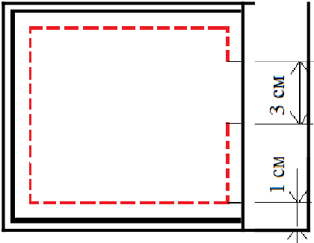
13 | Игольницу вывернуть на  ЛИЦeB Ю GTO]3OH , ВЫП]З ІІВИТЬ  шов, приутюжить и заполнить наполнителем.  Нестачанный участок подшить потайными стежками. | 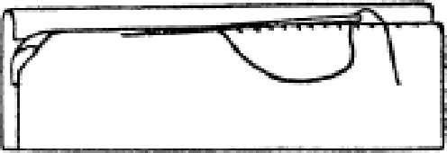  Потайные стежки

Карта поопера Uионного контроля
 | Критерии оценки | Количество  баллов | По  факту
 | Все детали выкроены с учетом направления нити основы  да/нет | 2
2 | Все детали выкроены согласно схеме да/нет | 2
3 | Размеры центрального квадрата в готовом виде  30 мм*30 мм 31 мм | 2
4 | Ширина всех прямоугольных деталей (детали 2, 3, 4 и 5) в  готовом виде 20 мм 31 мм
5 | Размеры готовой игольницы 70 мм*70 мм 32 мм | 2
6 | Все детали игольницы прямоугольной формы да/нет | 2
7 | Качество набивки игольницы да/нет | 2
8 | Качество выполнения потайного стежка дшнет | 2
9 | Качество влажно-тепловой обработки да/нет | 1
10 | Аккуратность работы да/нет | 2
 | Итого | 20

